赞皇 40 万千瓦一期 20 万千瓦风电项目（本期 10 万千瓦）

工地例会会议纪要

第 039期

常州正衡电力工程监理有限公司
赞皇 40 万千瓦一期 20 万千瓦风电项目
（ 本期 10 万千瓦）
监理部
2023年 05月02日

会议主要内容
一、参会单位
业主单位：赞皇蓝源风力发电有限公司
监理单位： 常州正衡电力工程监理有限公司
EPC 总包单位： 中国电建集团湖北工程有限公司
分包单位： 一标段—山东济平建筑工程有限公司
三标段—内蒙古奥唯电力工程有限责任公司
五标段—湖北岳隆筑天建设工程有限公司
六标段—湖南宇达电力工程有限公司
七标段—湖北成成伟业电力工程有限公司
八标段—河北润海吊装工程有限公司

二、参会人员：
见后附表
- 会议主题：
进度、质量、安全、协调、工程资料。
四、会议主要内容：
（一）、EPC 总包单位： 中国电建集团湖北工程有限公司
1、进度
本周完成：
山东济平：W19基础垫层完成，锚笼安装80%，X8平台完成50%
湖北岳隆：W6平台完成60%，X9修路40%
奥唯电力：基础开挖4基累计完成54基，浇筑5基累计53基，组塔1基累计45基，架线2+2-3，3分支1-5
湖南宇达：消防水池防水完成，围墙砌筑完成，消防管道开挖焊接完成，设备间墙砌筑完成，W25号风机电缆沟开挖完成
成成伟业：W13风机调试并网、W25电装消缺
河北润海：X1风机吊装
下周计划：
湖北岳隆：X9修路完成，W6平台完成基础开挖10%
山东济平：W19钢筋绑扎具备浇筑条件，X8平台完成、基础开挖
湖南宇达：水池内防水保护层粉刷完成，设备间墙粉刷完成，外墙保温完成，设备间门窗安装，围墙粉墙，场地平整，25号风机高压电缆展放，消防管道水压试验完成
奥唯电力：1回浇筑4基，组塔6基，架线1N11-15
成成伟业：W25调试及消缺
河北润海：X1吊装完成，X1电装，主吊转场W8
安全
2.1、继续每日开展站班会。
2.2、对吊装人员进行安全技术交底。
2.3、对施工现场进行每日巡检。
（二）、监理单位： 常州正衡电力工程监理有限公司
1、上周进度分析：
1.1、5月份开始监理把所有的考核都抓起来，比如X2、X7两个机位5月5日之前开始动工、X8、X9两个基础5月10日开挖完成、W19B下周开会之前开始组装锚笼等这些计划，监理结合总包报的进度计划进行考核，把每一项进度的考核都抓起来。
1.2、储能站5月10日必须要具备消防验收条件。
1.3、集电线路一回路的施工进度严重滞后，一回路主线5月10 日必须具备送电条件。
1.4、风机基础、吊装、集电线路所有完不成的进度节点，将根据每台风机发电量的金额和造成的损失进行考核。
1.5、总包单位要加快建设合规性手续和征地手续的办理工作。
1.6、山上的植被恢复和水保施工(水保监理监测、环保监理检测）这些都抓紧进行。
1.7、监理和总包加强对新进人员的安全教育和培训，做好安全管理工作。
1.8、5月份组织一些防火、触电急救、防坠落的安全应急演练活动。
2、安全文明施工
1）、 2023年4月30日监理部组织总包、分包学习《安全生产事故通报警示函》和《安全事故快报2023年第二期》；并对储能电站项目、风电场风机基础和吊装、集电线路1回路进行施工现场安全问题排查、检查。
2）、储能电站
1、储能电站进场道路山体滑坡未整改；
2、现场临时用电不规范，要求立即整改。
3、储能电站消防水池施工抹灰人员劳动防护不到位，在施工现场所有人员必须戴好安全帽，这是施工的基本常识。见下图。
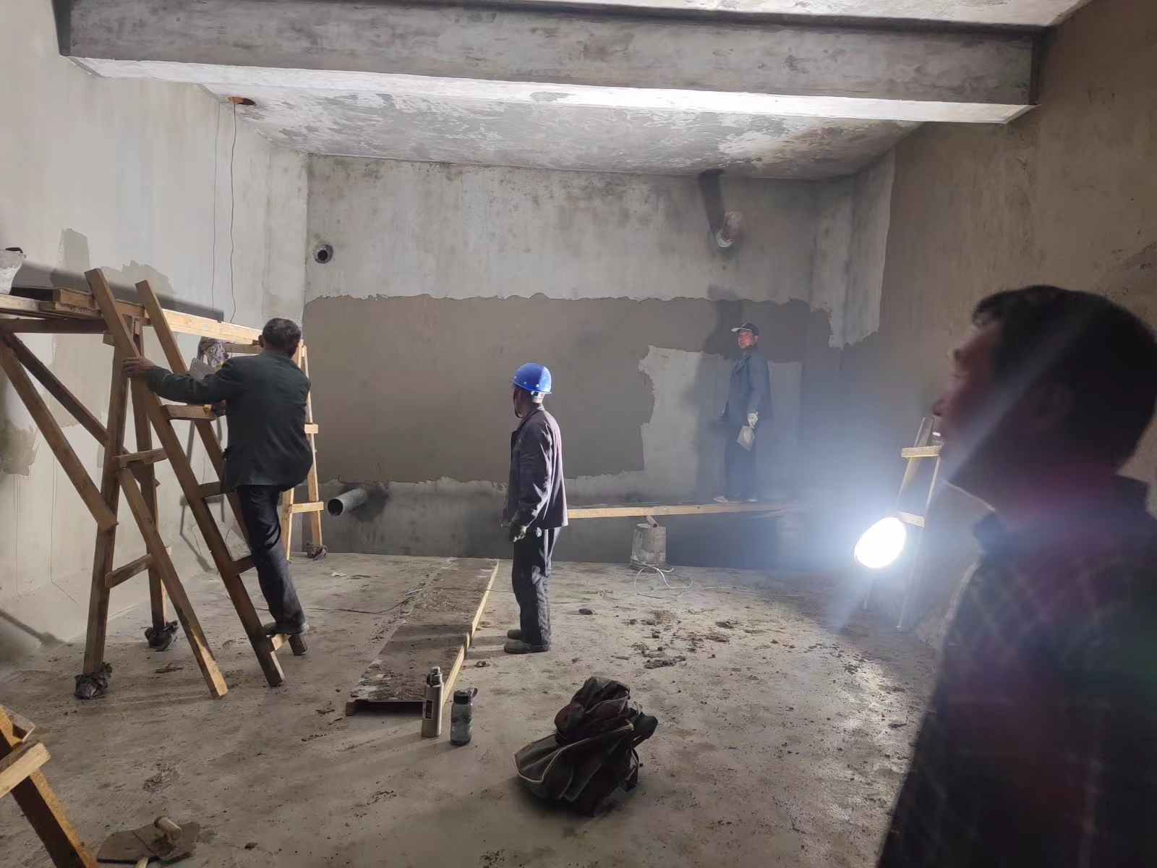
3）、集电线路
1、集电线路塔基基础掏挖现场，临边防护不够到位；
2、发电机现场防护栏设置不到位。
4）、风机吊装
1、X1风机吊装现场场地杂物堆放紊乱。
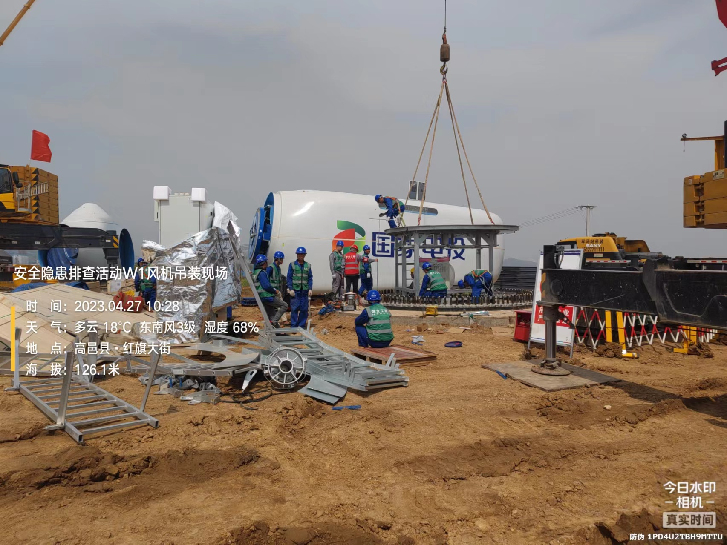

2、塔筒底部也较乱；接地螺栓松动，后来已进行整改，避免雷电伤害。
3、X1风机吊装现场，发电机防护栏倒在地上也没人管。
4、今日必须把施工人员保险单复印件交到监理部。
5）、继续做好班前交底会议、并留下签字记录。
吊装作业避免风险：要求按照专家评审的《风机吊装施工方案》执行；1、检查吊车司机是不是能够持证上岗的合法性；
检查吊车的机械性能是否可靠，包括年检时间必须有效期内；
检查吊具、吊带的安全性能、必要时要做检测试验；
检查吊车与吊物重心的作业半径是否在安全范围内、吊杆与地面夹角是否符合要求；吊车配重是否合理，必要时要经过计算；
吊装前必须要填写吊装检查记录表。
施工作业人员必须有强制性保险、登高作业证，并且把复印件交到监理部。
三、质量控制
最近发现的施工质量问题
X1风机塔筒底部接地局部接地接不上；

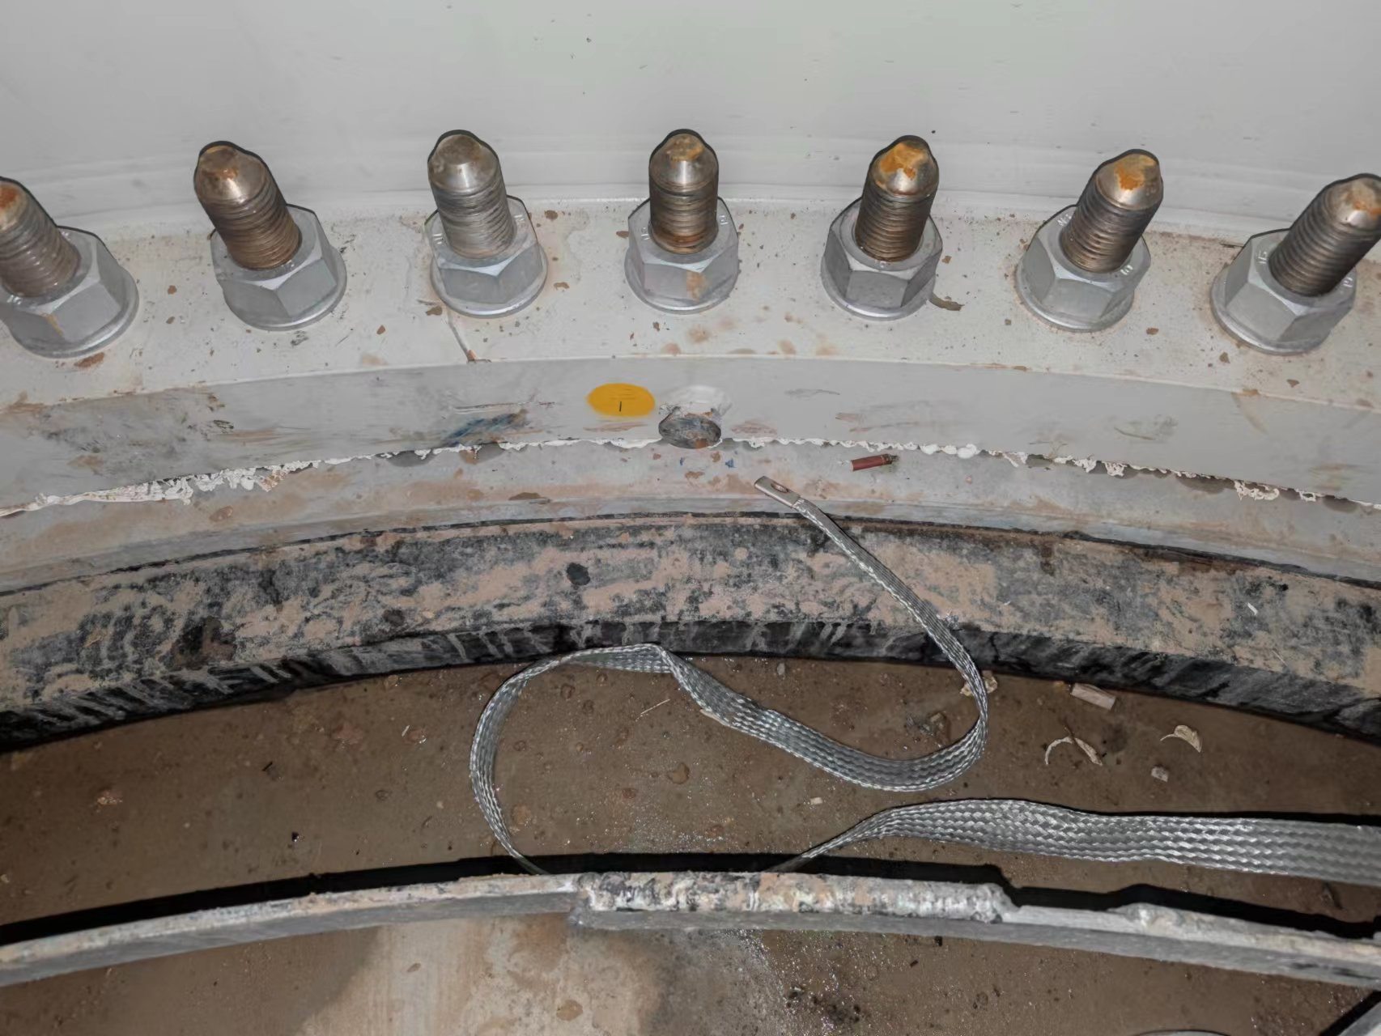
W19风机基础垫层浇筑质量问题，垫层浇筑有较多的裂缝。
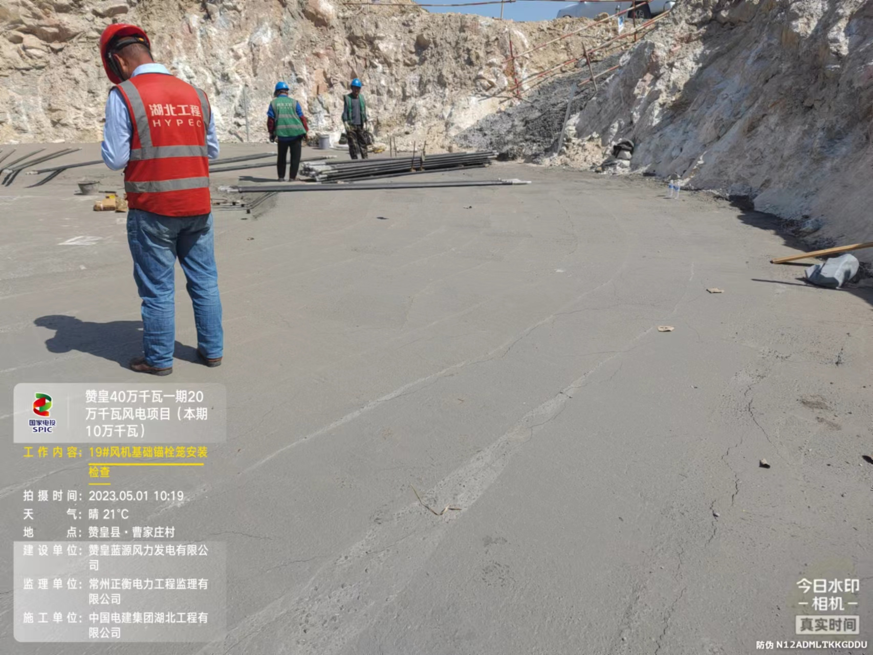
3、加强风机电装塔筒到箱变的电缆敷设质量管理 工作

常州正衡电力工程监理有限公司
赞皇 40 万千瓦一期 20 万千瓦风电项目
（本期 10 万千瓦）
监理部
2023年 05月02日

